1.아이비 리뷰
리뷰어: 이동영 rage98@hanmail닷넷

우연히 ibee라는 windows.net운영기반의 pda를 만져보게 되어서 차후에 구입하시는 분들에게 조금이나마 정보와 도움을 드리고자 리뷰를 작성해 봅니다.

아이비는 ssc(스마트 솔루션스) 에서 제작한 pda로써 특징은 windows.net을 운영체계로 하고 있으며 cdma-1x모듈을 내장하고 있어 무선통신이 가능하고, 해상도가 640*480인 4inch tft lcd를 채용하였습니다. usb포트를 2개, cf type1,2 슬롯을 하나 내장 하는 등 확장성 부분에서는 현존하는 pda중 가장 좋은 축에 듭니다. 이에 더해서 외부 모니터를 지원 함으로서 타 pda에서는 별도로 vga외부 출력 카드를 구입해야 하는 부담도 사라졌습니다.

이제부터 기기를 좀더 자세히 알아 보겠습니다.

리뷰에서는 하드웨어와 소프트 웨어 두 가지를 먼저 보겠습니다.

a.하드웨어

1.포장
포장은 여타의 pda와 같이 잘되어 있는 편입니다. 포장 팩키지2단으로 나누어져 있는데 상태는 넥시오와 상당히 흡사합니다.
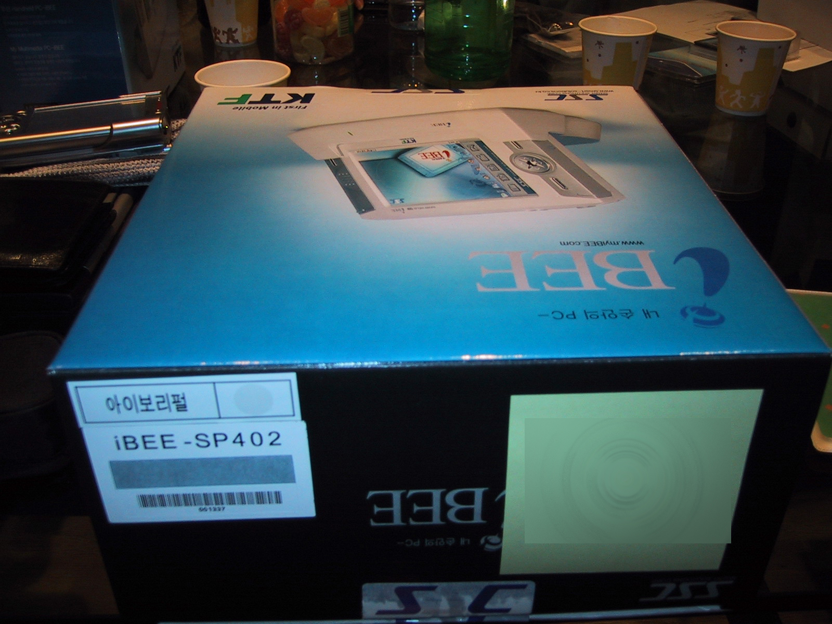
외부 box

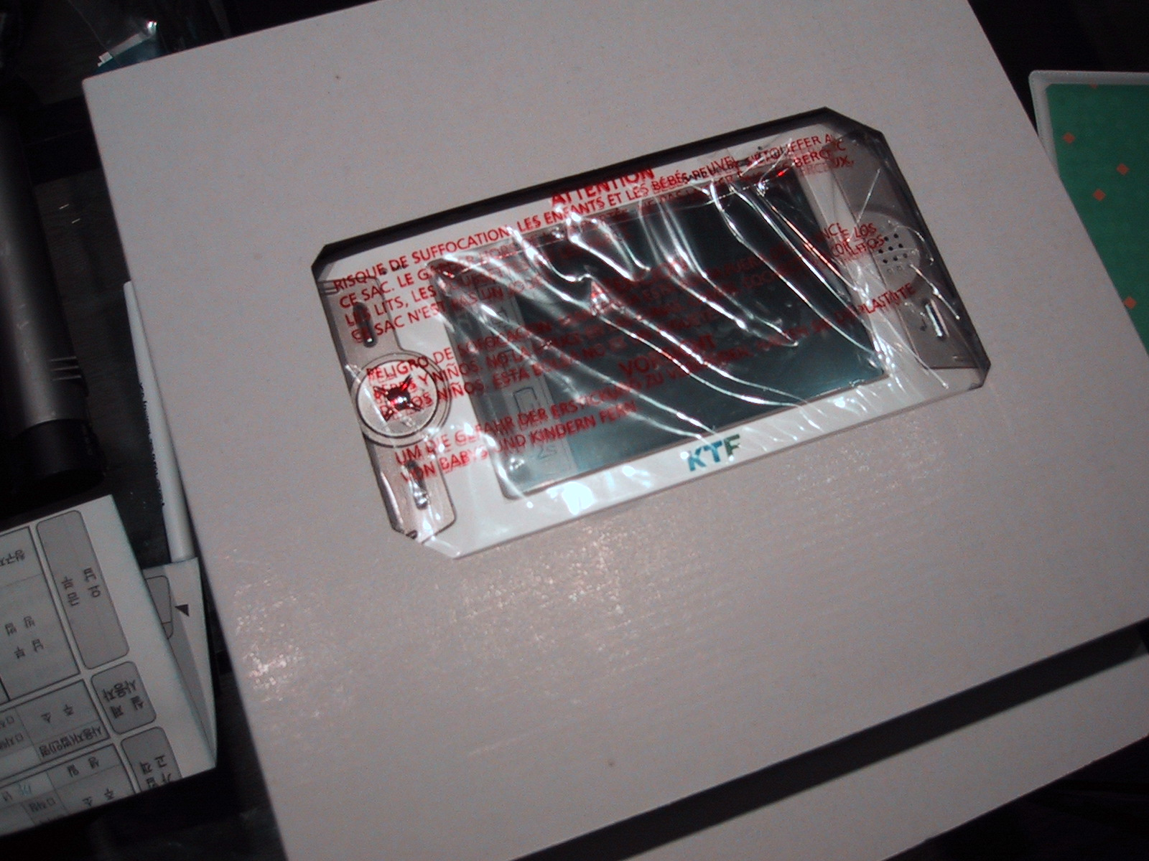
1단 포장상자:아이비 본체

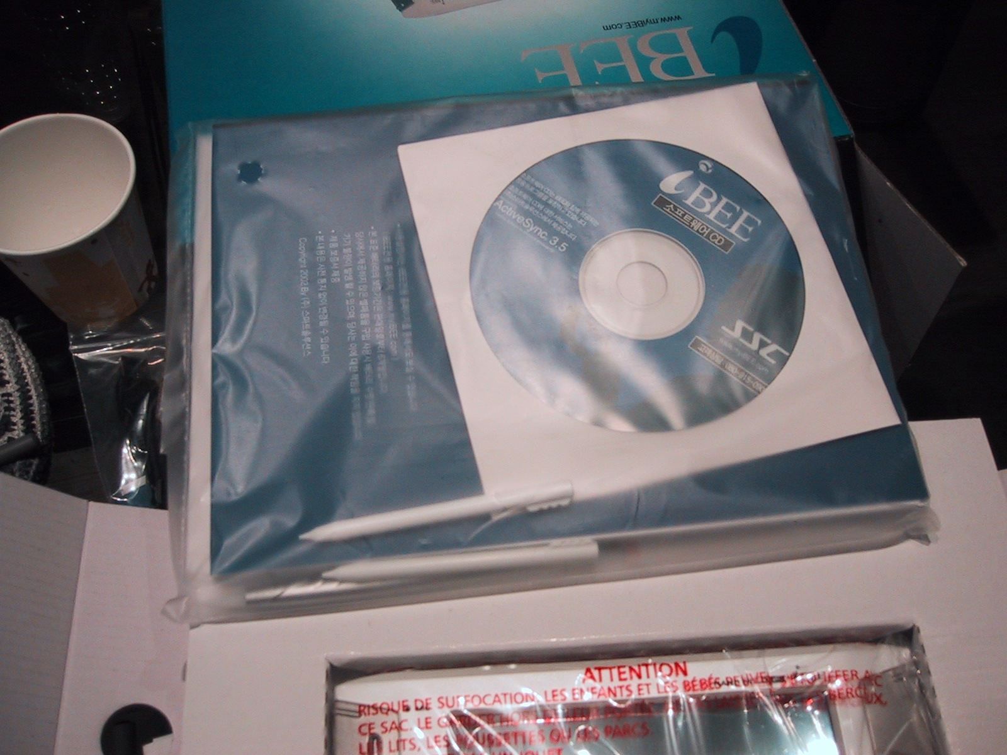
1단 포장상자에 들어있는 매뉴얼과 설치 cd
보조로 스타일러스가 2개 추가 되어있고 옵션의 스타일러스가 한 개 더 제공된다.

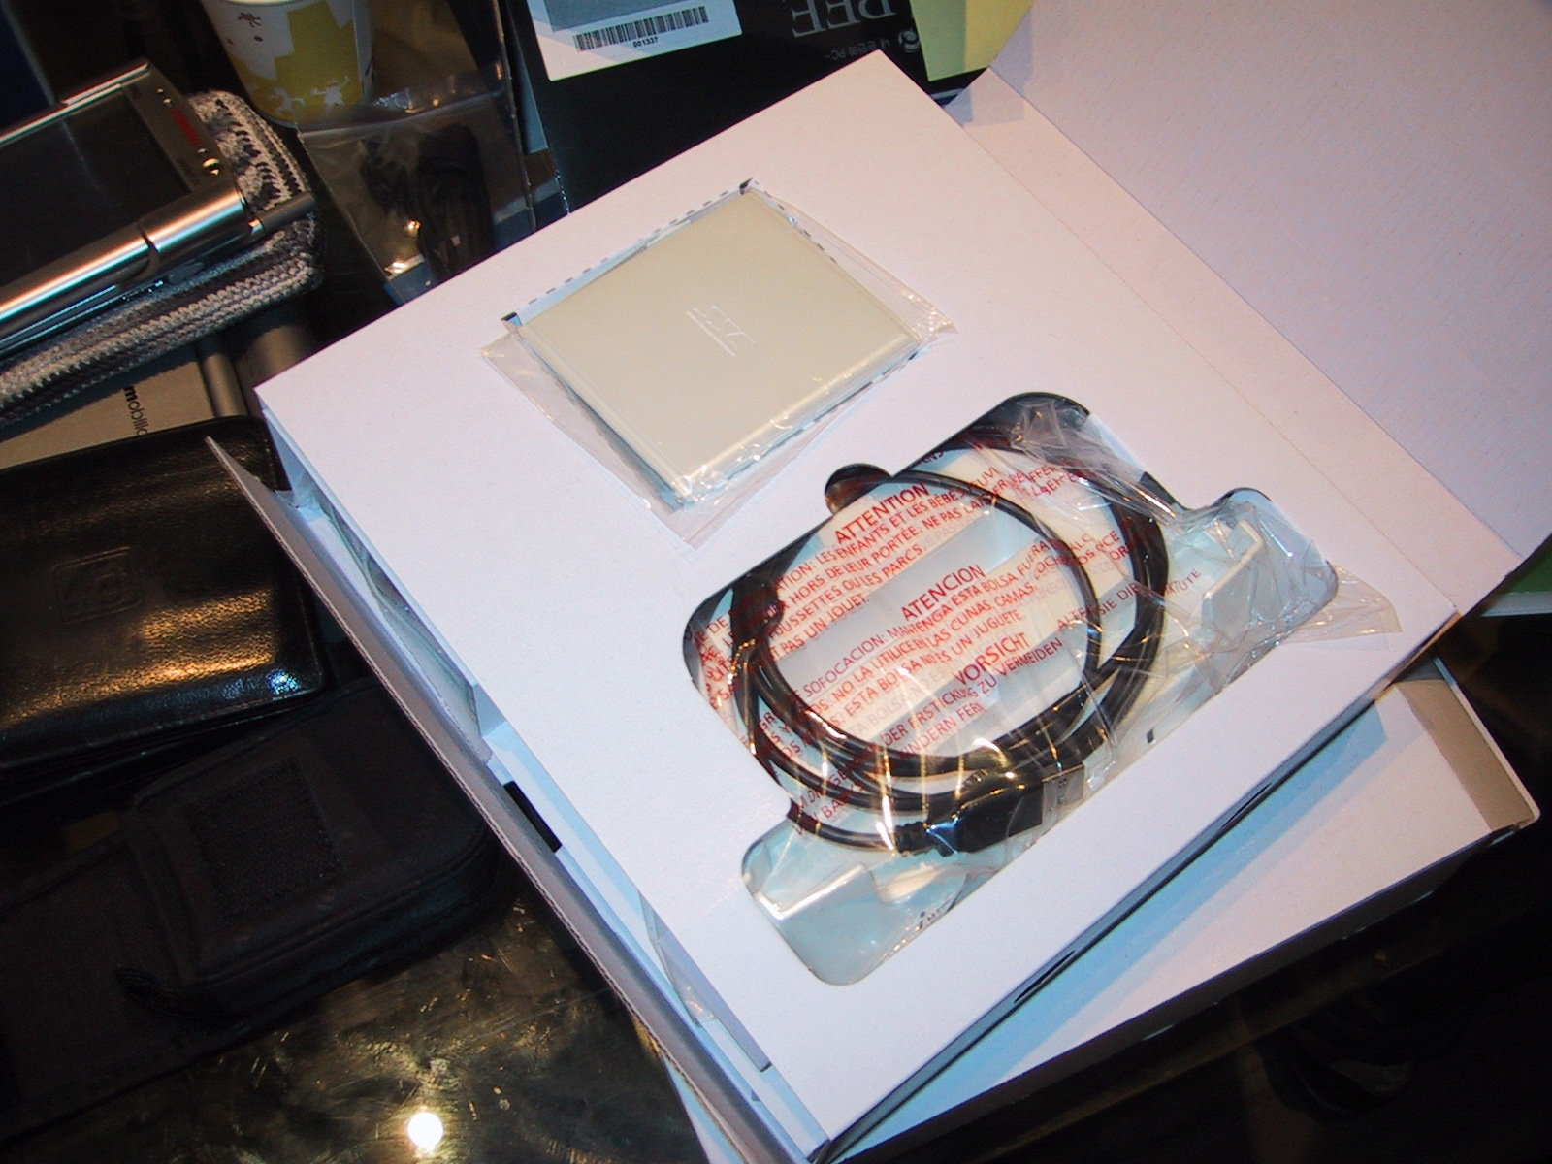
2단 포장상자: 크레들과 베터리

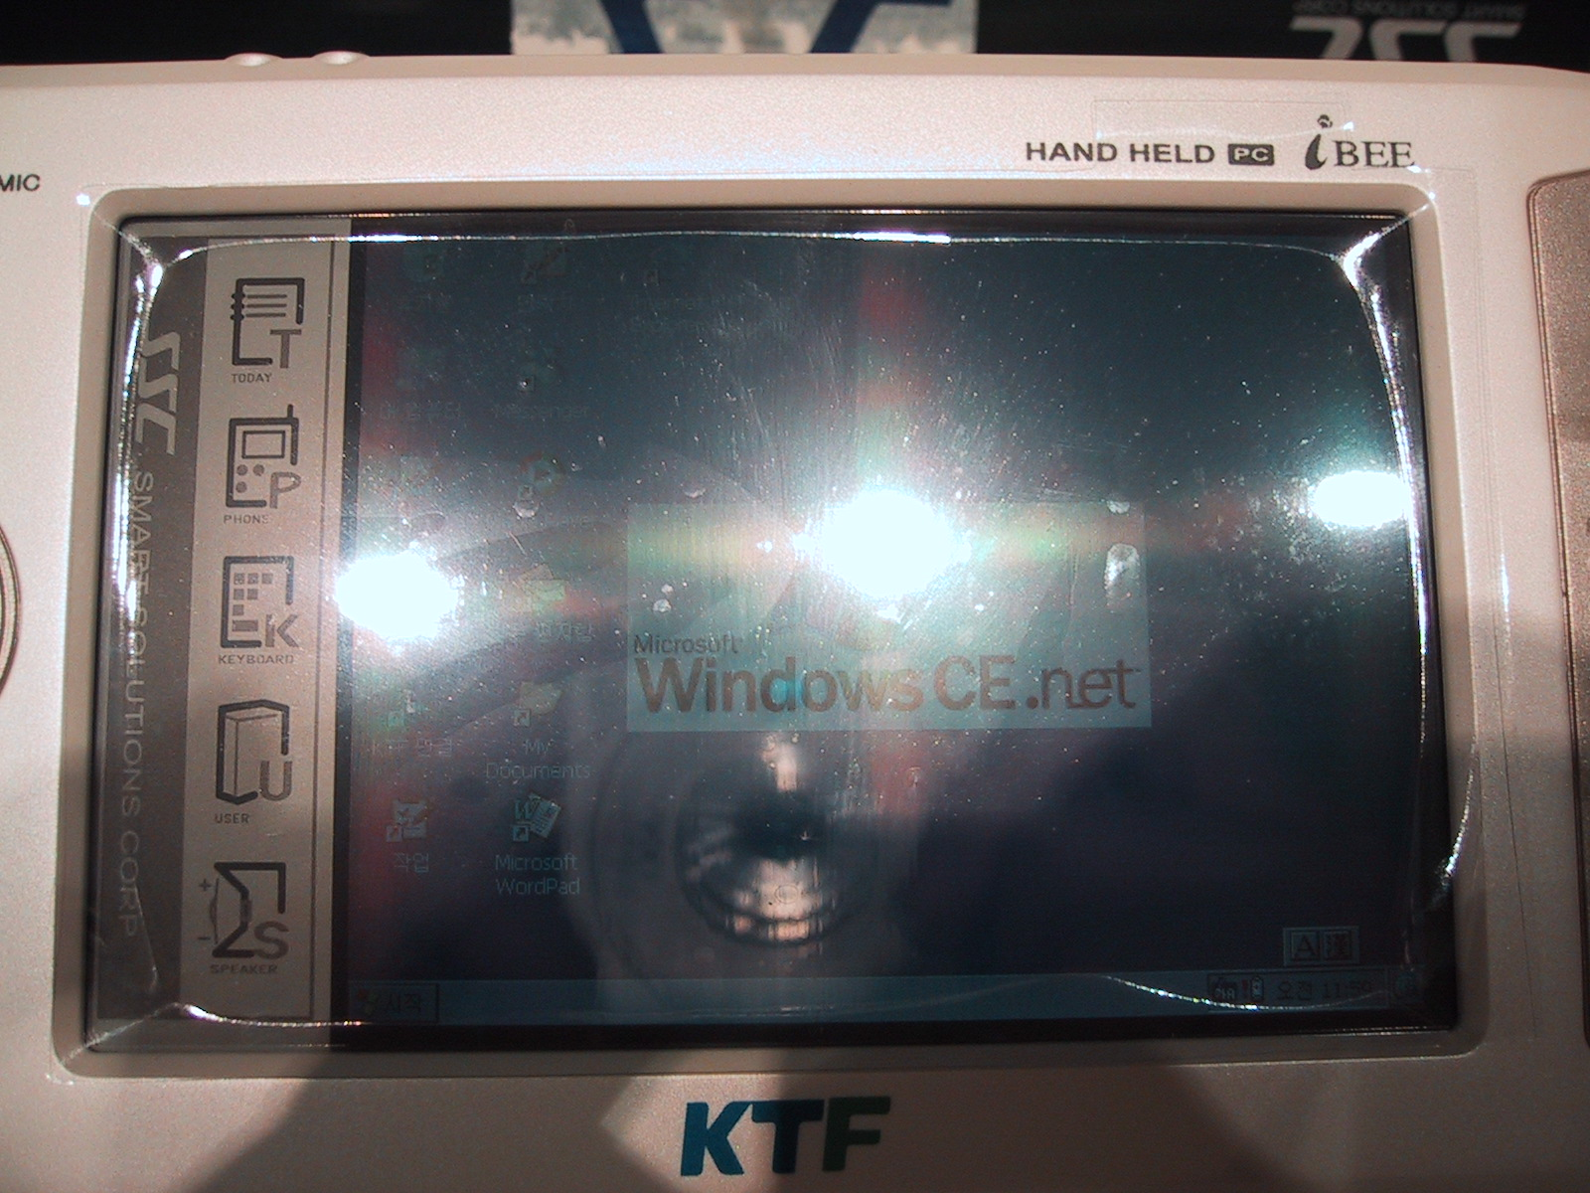
액정보호를 위한 비닐(잘 자르면 보호지로 활용이 가능할 것 같다.)
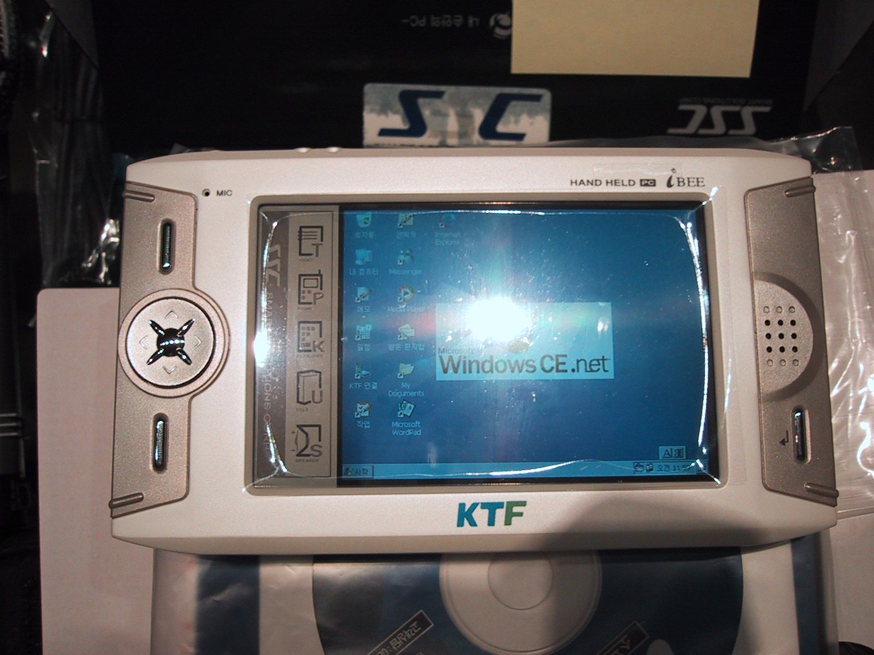
이상 포장과 막 개봉한 ibee였습니다.

2.외형
아이비는 현제 화이트 펄의 한가지 색상을만 나오고 있으나 색상자체는 그다지 나쁘지 않습니다. 다만 좀 중후한 느낌의 색갈이라고 할까요? 다른 젊은 색상도 나오길 기대해 봅니다.
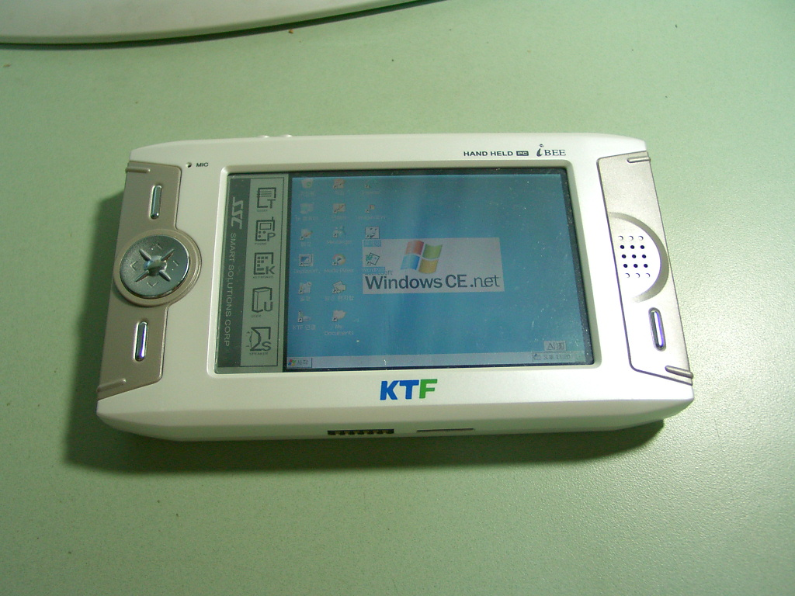
아이비 본체

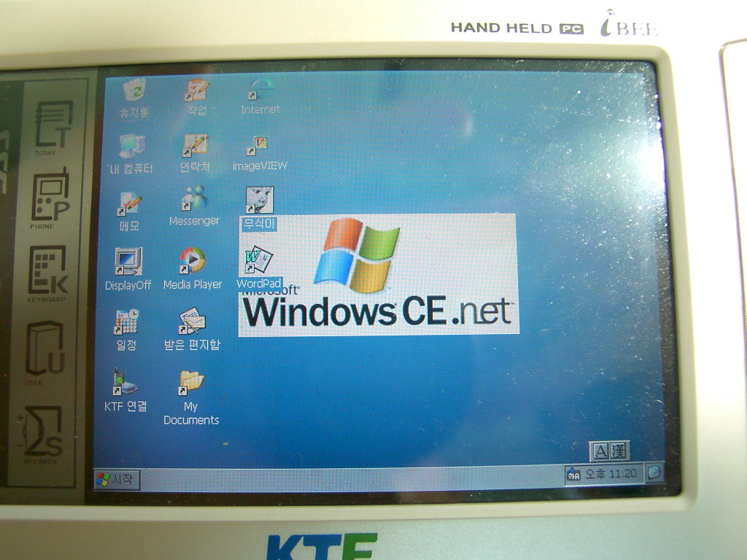
아이비의 화면
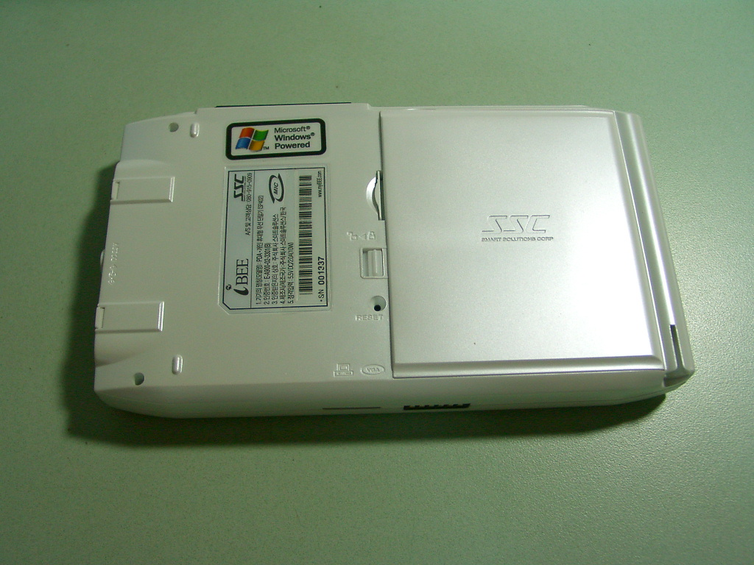
아이비의 뒷모습

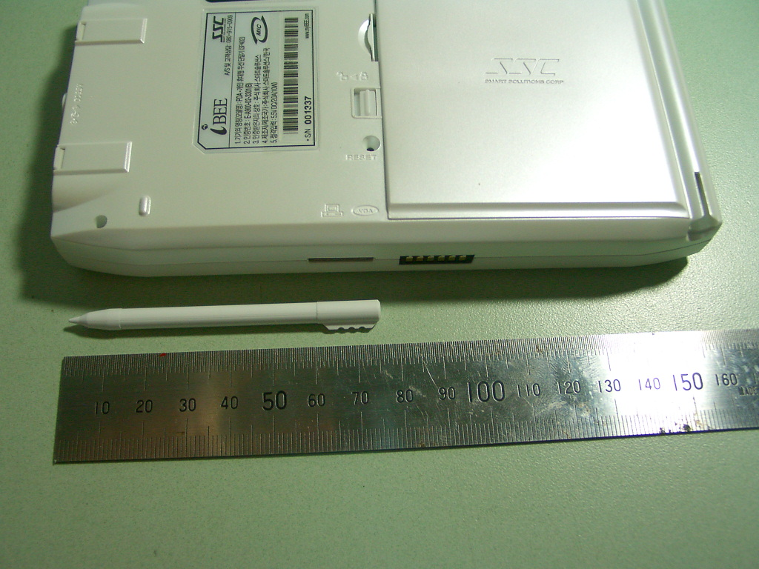
아이비와 아이비 스타일러스의 크기
스타일러스는 상당히 작은 크기라 사용하기에 좀 불편하다.

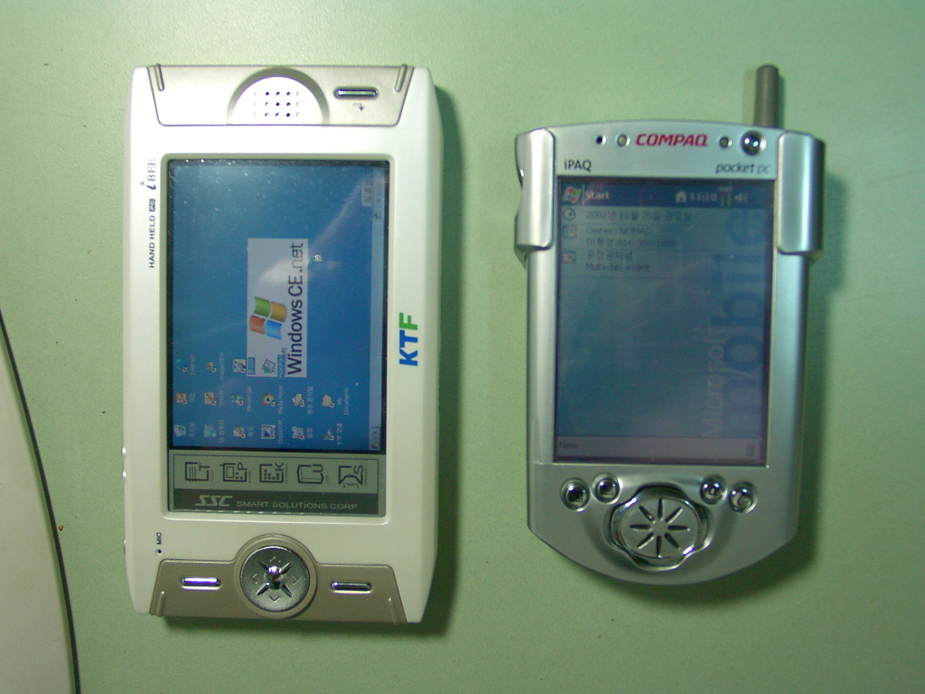
아이팩과 아이비의 크기 비교
아울러 화면의 밝기도 비교해 보시길..
아이팩은 중간 밝기 아이비 역시 중간 밝기 이다.

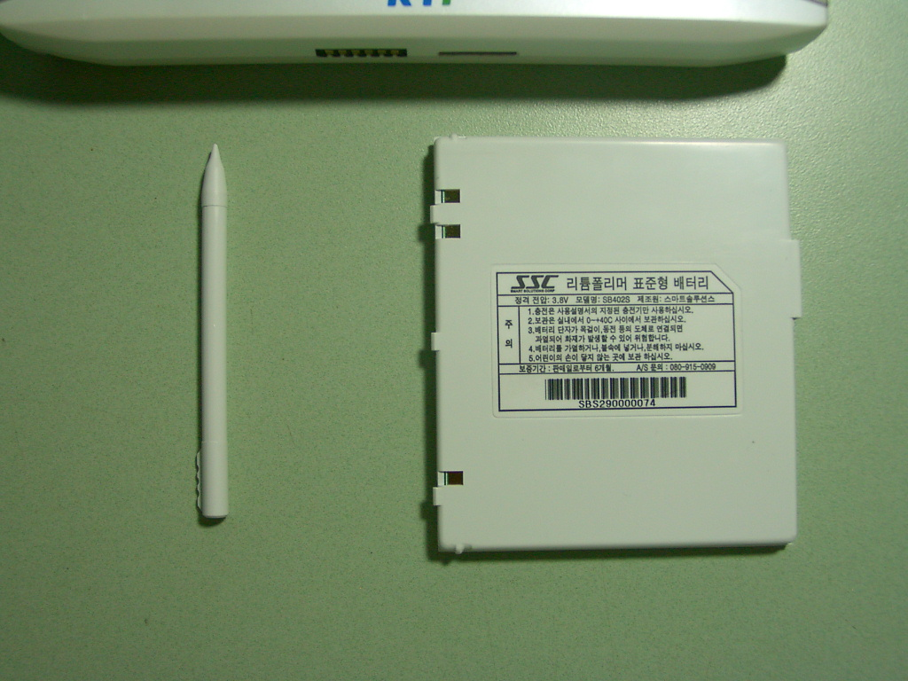
아이비의 베터리와 스타일러스 눈치 빠른 분들이라면 왜 스타일러스가
짧은지 눈치 채셨을 것이다.

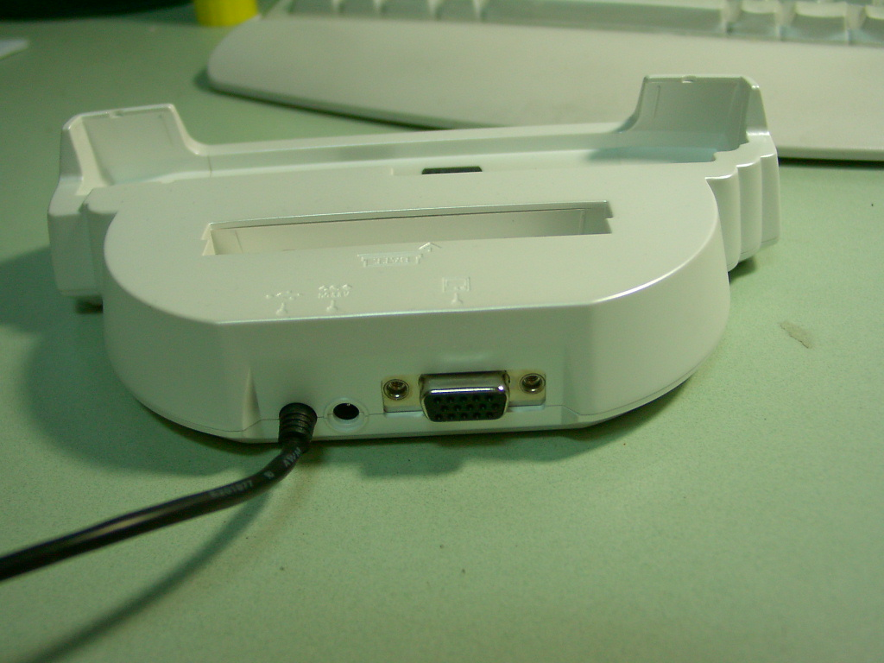
크래들의 사진
뒤에 있는 포트는 크래들 상에서 외부 모니터를
출력할 수 있는 모니터 포트 이다.

이하는 리뷰 2에서 이어집니다.

